SA URBANLAB 1.0: DISEÑA LA CIUDAD QUE QUIERES
BLOQUE III: EVALUACIÓN
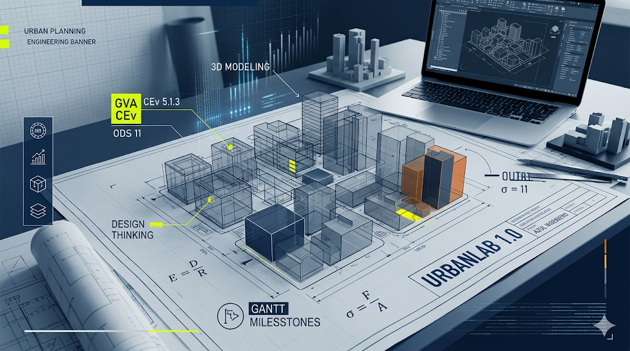
MATERIA: Tecnología e Ingeniería I
CURSO: 1º de Bachillerato
CURSO: 2025 - 2026
ÍNDICE
1. Objetivos de aprendizaje del Bloque III (UrbanLab 1.0) 3
2. Competencias Específicas (CE) y selección de Criterios de Evaluación (CEv) 3
3. Peso de las Competencias Específicas (CE) y de los Criterios de Evaluación (CEv) 5
4. Instrumentos de Evaluación 5
5. Control del uso fraudulento de la IA 6

Objetivos de aprendizaje del Bloque III (UrbanLab 1.0)
- Desarrollar algoritmos de control automatizado utilizando estructuras condicionales e iterativas para dotar de comportamiento inteligente al prototipo urbano.
- Diseñar y montar sistemas de control electrónico interconectando microcontroladores, sensores y actuadores para operar de forma segura y mitigar riesgos eléctricos.
- Programar y verificar sistemas en bucle cerrado, analizando de manera analítica y experimental la respuesta de los actuadores mediante la toma de datos de sensores y la aplicación de márgenes de histéresis.
- Depurar y optimizar el firmware del sistema de control, localizando fallos lógicos o de hardware y documentando de forma estructurada todo el proceso en la memoria técnica.

Competencias Específicas (CE) y selección de Criterios de Evaluación (CEv)
Para calificar este tercer bloque, el proceso de evaluación se centrará estrictamente en la recolección de evidencias vinculadas a las siguientes seis competencias específicas y sus criterios asignados en el diseño curricular:
CE1. Diseñar, crear y mejorar productos y sistemas tecnológicos, gestionando proyectos de investigación con técnicas eficientes y actitud emprendedora.
- 5.1.1. Investigar y diseñar proyectos que muestren de forma gráfica la creación y mejora de un producto viable y socialmente responsable, seleccionando, referenciando e interpretando información relacionada.
- 5.1.2. Participar en el desarrollo y coordinación de proyectos de creación y mejora continua de productos viables y socialmente responsables, identificando mejoras y creando prototipos mediante un proceso iterativo, con actitud emprendedora.
- 5.1.3. Elaborar documentación técnica generando diagramas funcionales y utilizando medios manuales y/o aplicaciones digitales.
- 5.1.4. Utilizar eficaz y adecuadamente la representación gráfica para describir productos y sistemas tecnológicos de los ámbitos de la ingeniería, aplicando correctamente la normalización y la simbología y haciendo uso de aplicaciones informáticas.
- 5.1.6. Colaborar en tareas tecnológicas, escuchando el razonamiento de los demás, aportando al equipo a través del rol asignado y fomentando el bienestar grupal y las relaciones saludables e inclusivas.
CE2. Seleccionar materiales aplicando criterios técnicos, considerando estudios de impacto ecosocial y valorando criterios de sostenibilidad para fabricar productos eficientes que den respuesta a problemas planteados con un enfoque ético y responsable.
- 5.2.2. Fabricar modelos o prototipos empleando las técnicas de fabricación más adecuadas y aplicando los criterios técnicos y de sostenibilidad necesarios.
CE3. Aprovechar y configurar las herramientas digitales adecuadas para resolver de forma eficiente tareas y presentar resultados, aplicando conocimientos interdisciplinares.
- 5.3.1. Resolver tareas propuestas y funciones asignadas de manera óptima, mediante el uso y configuración de diferentes herramientas digitales y aplicando conocimientos interdisciplinares con autonomía.
- 5.3.3. Emplear ética y responsablemente las herramientas digitales.
CE4. Comprender y analizar las funciones de los sistemas tecnológicos, evaluando sus rendimientos de forma analítica y experimental.
- 5.4.2. Seleccionar los componentes de un sistema o instalación técnica, evaluando sus características y rendimiento de forma analítica y experimental.
CE5. Diseñar, configurar y automatizar sistemas e instalaciones para resolver problemas comunes o retos propuestos, analizando las unidades de control, los sensores y los actuadores implicados.
- 5.5.1. Describir la función de los bloques de un sistema automático, identificando las variables de entrada y salida y el tipo de señales utilizadas.
- 5.5.2. Programar la unidad de control de un sistema automático para que realice una tarea propuesta según unas especificaciones dadas.
- 5.5.3. Configurar y conectar los sensores y actuadores de un sistema automático de acuerdo con el esquema de conexiones establecido.
- 5.5.4. Verificar el funcionamiento de un sistema automático de forma experimental, detectando anomalías y realizando las modificaciones necesarias en el programa o en las conexiones.
- 5.5.5. Analizar las ventajas e inconvenientes de los sistemas de control en bucle abierto y bucle cerrado, justificando la elección del tipo de control para una aplicación determinada.
CE6. Comprender los fundamentos de la seguridad digital, valorando la importancia de la protección de datos y la privacidad en entornos conectados.
- 5.6.3. Identificar y aplicar las normas de seguridad y los elementos de protección adecuados en el montaje y manipulación de sistemas automáticos y robóticos.

Peso de las Competencias Específicas (CE) y de los Criterios de Evaluación (CEv)
Se encuentra en el libro de Excel EVALUACION_COMPETENCIAL en la hoja EV FINAL.

Instrumentos de Evaluación
- Memoria Técnica de Automatización (Instrumento Principal - Colectivo): Documento PDF final y obligatorio que recopila de forma estructurada el desarrollo del sistema de control del proyecto. En ella se evalúa la justificación teórica de los componentes seleccionados (5.4.2), el diario de diseño iterativo del firmware (5.1.2), la investigación previa de automatismos similares (5.1.1) y la comparativa técnica entre el control de bucle abierto y cerrado con histéresis (5.5.5).
- Portafolio de Diagramas de Flujo y Código Fuente (Individual): Carpeta digital de entregables técnicos que recoge los diagramas de bloques y diagramas de flujo lógicos de los programas (5.1.3), junto con los archivos de código fuente estructurados, comentados y normalizados bajo las reglas de sintaxis de la oficina técnica (5.1.4).
- Matriz de Registro de Taller y Coevaluación (Individual): Herramienta basada en la observación directa en el aula de robótica y en una coevaluación cruzada y anónima entre los miembros del equipo técnico. Mide el desempeño del alumno en dinámicas de programación cooperativa (Pair Programming), calificando la asunción del rol asignado, la escucha activa de razonamientos algorítmicos ajenos y la aportación al clima de bienestar grupal (5.1.6).
- Lista de Cotejo de Montaje Eléctrico y Pruebas en Vacío (Colectivo): Plantilla de verificación práctica en el banco de trabajo. Evalúa la destreza en el conexionado físico del hardware, sensores y actuadores en la maqueta (5.2.2, 5.5.3) y la aplicación rigurosa de protocolos de seguridad eléctrica, prevención de cortocircuitos y aislamiento de líneas (5.6.3).
- Cuaderno de Laboratorio y Ensayos de Control (Colectivo): Registro empírico donde el equipo documenta las pruebas funcionales del lazo automático. Certifica de forma experimental el tratamiento de señales de entrada (5.5.1), la correcta respuesta lógica del microcontrolador (5.5.2), el accionamiento de elementos de salida (5.5.3) y las correcciones de software aplicadas ante perturbaciones externas simuladas en el taller (5.5.4).
- Defensa del Firmware e Interfaz Digital (Individual): Entrevista técnica individualizada frente al prototipo automatizado en funcionamiento. Evalúa la capacidad del estudiante para explicar la lógica de su código en el entorno de desarrollo y comprueba el uso ético, legal y responsable de librerías de código abierto, fragmentos lícitos y respeto por las licencias de software (5.3.3).
- Prueba de Validación Escrita de Algoritmia y Depuración (Individual): Examen presencial de resolución de problemas de programación con total autonomía (5.3.1). El alumno debe analizar fragmentos de código con errores funcionales, identificar fallos lógicos o de sintaxis (Bugs) y proponer modificaciones analíticas para restablecer lazo de control (5.5.2).

Control del uso fraudulento de la IA
- Diagramación Analógica Inicial: El diseño del flujo lógico del algoritmo (diagramas de flujo) se registra obligatoriamente de forma manuscrita en el cuaderno de taller (5.1.3). Esto invalida la generación automática de código por IA al forzar al alumno a estructurar la lógica de control antes de sentarse frente al ordenador.
- Trazabilidad y Commits en el IDE: Se evalúa el proceso de escritura de código de forma incremental en las sesiones de la oficina técnica (5.3.1). El archivo del programa debe reflejar la evolución temporal del firmware con comentarios fechados por el alumno; la IA no puede replicar la corrección iterativa de errores paso a paso realizada en clase.
- Variables Locales y Nombres Personalizados: El estándar de codificación impuesto exige que las variables de los sensores, actuadores y funciones incluyan nomenclaturas específicas vinculadas al nombre del alumno y a los pines físicos de su maqueta urbana (5.1.4). La IA genera código genérico que colapsa si no se adapta manualmente al conexionado real del prototipo.
- Cuestionario de Inyección de Errores (Debugging Crítico): Durante la defensa técnica individual (5.3.3), el profesor modificará una línea del código del alumno o alterará un umbral de lectura en el sensor. Si el programa fue generado por una IA y el estudiante no comprende su arquitectura interna, se mostrará totalmente incapaz de localizar el fallo y reprogramar el sistema en tiempo real para solucionar la anomalía (5.5.4).
- Exámenes Presenciales de Código: La prueba escrita presencial se realiza en formato físico o con ordenadores con entorno de red completamente capado mediante navegadores bloqueados (Safe Exam Browser). El alumnado debe escribir funciones y algoritmos sencillos a mano, demostrando la asimilación autónoma de la sintaxis y las estructuras de control (5.3.1, 5.5.2).

